Муниципальное казенное общеобразовательное учреждение
«Атласовская средняя школа»

ВНЕКЛАССНОЕ МЕРОПРИЯТИЕ ПО
МАТЕМАТИКЕ
«Москва в цифрах и фактах»
для учащихся 5-7 классов

Составители:
учитель математики
Коженкова Н.Б.,
учитель математики 1 к.к.
Корчикова М.В.

Атласово, 2020
Москва в цифрах и фактах.
Цель мероприятия: создание условий для формирования личностных метапредметных и предметных результатов обучающихся в соответствии с требованиями ФГОС через применение математической игры.
Планируемые результаты:
В направлении личностного развития: развитие логического и критического мышления, культуры речи, способности к умственному эксперименту; воспитание качеств личности, обеспечивающих социальную мобильность, способность принимать самостоятельные решения; развитие интереса к математическому творчеству и математических способностей;
в метапредметном направлении:
Регулятивные УУД: умение самостоятельно планировать пути достижения целей, в том числе альтернативные, осознанно выбирать наиболее эффективные способы решения учебных и познавательных задач.
Познавательные УУД: умение работать с разными видами информации; умение использовать знаково-символические средства выражения.
Коммуникативные УУД: владение устной и письменной речью; умение слушать и слышать учителя и своих одноклассников; умение работать в группе, сотрудничать; умение принимать чужое мнение; умение принимать условия и правила социума;
в предметном направлении: выявление учащихся, обладающих неординарными способностями, развитие стремления к углублению своих знаний по математике; повышение уровня математического развития, расширение кругозора; углубление представления учащихся об использовании математических знаний в повседневной жизни.
Оборудование: мультимедийный проектор, экран, презентация «Москва», раздаточный материал (приложения А,В,С, D; дополнительные задачи о Москве; картинки для декораций; карточки рефлексии «Палец вверх»; карточки «Оценки»; канцелярские принадлежности).

Ход мероприятия

1. Организационный момент.
- Вступительное слово учителя: Здравствуйте, дорогие ребята и гости нашего мероприятия! Лето не за горами. Многие из вас готовятся отправиться в отпуск. Мы предлагаем на данном занятии научиться помогать родителям планировать свою поездку. Наш отдых продолжительностью 16 дней для семьи из трёх человек (папа, мама и ребёнок) пройдёт в столице нашей родины – Москва.

2. Постановка целей.
- Ребята, как вы считаете, чем мы будем заниматься на нашем занятии? (выслушать ответы)
- Зачем нам это нужно? (выслушать ответы)

3. Историческая справка. (выступление учащихся).
Давайте прослушаем и просмотрим краткое сообщение о Москве. Слово предоставляется учащимся 5 и 6 класса Ксении и Елизавете.
4. Основная часть.
I этап.
Для того, чтобы отдых прошёл хорошо, нам предстоит решить четыре основных практических задачи, а именно:
- Выбрать наиболее выгодный маршрут;
- Найти бюджетный вариант жилья;
Все вы прекрасно знаете, какие пробки на московских дорогах. Тогда каким транспортом нам лучше передвигаться по городу? В этом и будет состоять наша третья задача
- Поездка на метро;
Чтобы наш отдых прошёл интересно и познавательно, предлагаем посетить некоторые достопримечательности столицы.
- Подбор набора экскурсий.
Результатом проделанной работы будут ваши плакаты, на которых вы оформите свои задачи. Для наглядности на столах у вас лежат карточки и необходимые инструменты. Наиболее эстетично и красиво оформленные плакаты будут награждаться дополнительными баллами. Стоимость одной задачи – 5 баллов, стоимость одной дополнительной задачи – 1 балл.
II этап. Выдача раздаточного материала (карточки с заданиями)
А) посмотрите на данную карточку. На ней предложено три варианта маршрута Петропавловск – Камчатский – Москва. Ваша задача рассчитать наиболее экономный вариант полета для двух взрослых и одного ребёнка. (см. прил. А)
Группы, закончившие быстрее, могут получить дополнительные баллы, решив тематические задачи на каждом этапе нашего путешествия.
III этап. Физкультминутка

IV этап.
В) Так как мы прилетели на целых 16 дней, нам надо найти жильё подешевле. Вам предоставляется три варианта жилья на выбор. (см. приложение В)

С) Экскурсовод ожидает нас на станции ВДНХ. Определите, какой цифрой на схеме метро обозначена необходимая нам станция.

D) Пользуясь таблицей, подберите набор экскурсий так, чтобы вы посетили четыре объекта: Третьяковская галерея, Останкино, Кремль, Большой театр.

5. Подведение итогов. Рефлексия.
(Дети вывешивают оформленные плакаты на доску, учитель проверяет, выставляет баллы. Гости оценивают эстетический вид итоговой работы по 5 –тибальной шкале. После подведения итогов каждой группе выдается конверт с оценками).
Проводится рефлексия «Палец вверх» (учащиеся вывешивают карточки, соответствующие своему эмоциональному настроению в конце урока на коллаж «Фотографии Москвы»).

Приложение А
Выберите наиболее выгодный маршрут.

Компания «Западные авиалинии»

Маршрут | Стоимость (в рублях)
Маршрут | Взрослый (1 чел.) | Детский (1 чел.)
Петропавловск – Камчатский – Владивосток | 10635 | 8593
Владивосток – Москва | 13770 | 11705

Компания «Восточные авиалинии»

Маршрут | Стоимость (в рублях)
Маршрут | Взрослый (1 чел.) | Детский (1 чел.)
Петропавловск – Камчатский - Новосибирск | 17467 | 13651
Новосибирск – Москва | 11300 | 10251

Компания «Северные авиалинии»

Маршрут | Стоимость (в рублях)
Маршрут | Взрослый (1 чел.) | Детский (1 чел.)
Петропавловск – Камчатский - Хабаровск | 15506 | 12253
Хабаровск - Москва | 13770 | 11705

Приложение В
Найдите бюджетный вариант жилья.

I вариант

Наименование | Стоимость | Количество дней | Скидки
Гостиница «Дружба» | 800 руб / чел. | 1 - 10 | 2%
Гостиница «Дружба» | 800 руб / чел. | 11- 15 | 3%
Гостиница «Дружба» | 800 руб / чел. | Более 15 | 4%

*Примечание: скидка высчитывается с полной суммы.

II вариант

Наименование | Скидки | Количество недель | Стоимость
Квартира | Нет | 1 – ая | 12000
Квартира | Нет | 2 – ая | 11000
Квартира | Нет | 3 - ья | 10000

III вариант

Наименование | Стоимость | Скидки
Дом | 34000 руб / месяц | Нет

Приложение С

С) На рисунке изображена схема метро города Москва. Станция Автозаводская расположена между станциями Павелецкая и Красногвардейская. Если ехать по кольцевой линии (она имеет форму окружности), то можно последовательно попасть на станции Павелецкая, Курская, Проспект Мира, Баррикадная, Парк культуры. Радужная ветка включает в себя станции Курская, Электрозаводская, Семёновская, Щёлковская. Экскурсовод ожидает нас на станции ВДНХ. Определите, какой цифрой обозначена необходимая нам станция.

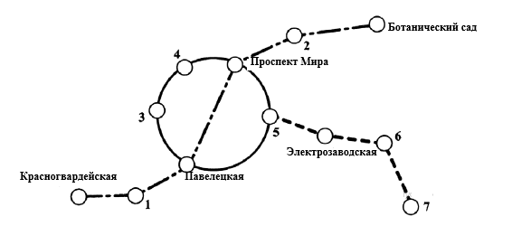

Приложение D

D) Пользуясь таблицей, подберите набор экскурсий так, чтобы вы посетили четыре объекта: Третьяковская галерея, Останкино, Кремль, Большой театр, а суммарная стоимость экскурсий не превышала 4200 рублей, при условии, что детский билет бесплатно.

 | Посещаемые объекты | Стоимость (1 чел)
1. | Третьяковская галерея, | 750
2. | Останкино, Кремль | 600
3. | Останкино, Большой театр | 900
4 | Большой театр | 750
5. | Кремль, Третьяковская галерея | 1050
6. | Останкино | 600

Приложение Е
Дополнительные задачи

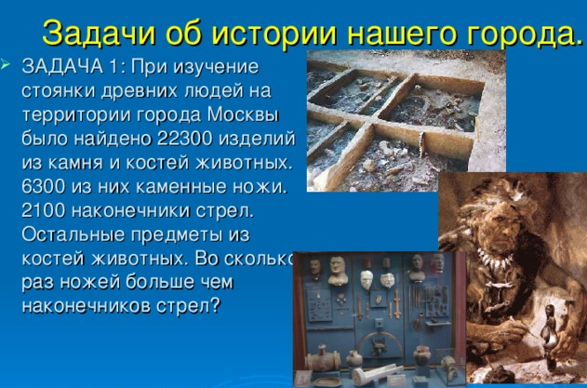

- ЗАДАЧА 1: При изучение стоянки древних людей на территории города Москвы было найдено 22300 изделий из камня и костей животных. 6300 из них каменные ножи. 2100 наконечники стрел. Остальные предметы из костей животных. Во сколько раз ножей больше чем наконечников стрел?
РЕШЕНИЕ: 6300:2100=3 (раза)
ОТВЕТ: в 3 раза ножей больше, чем наконечников стрел.
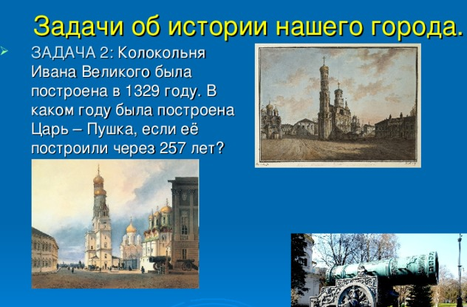
Задачи об истории нашего города.
- ЗАДАЧА 2: Колокольня Ивана Великого была построена в 1329 году. В каком году была построена Царь – Пушка, если её построили через 257 лет?
РЕШЕНИЕ: 1329+ 257 =1586 (лет)
ОТВЕТ: В 1586году.
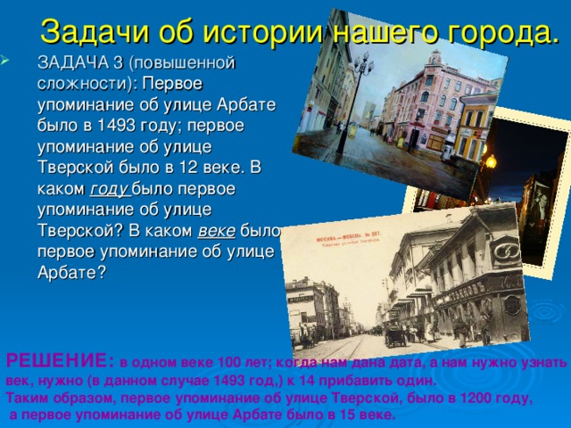
Задачи об истории нашего города.
- ЗАДАЧА 3 (повышенной сложности): Первое упоминание об улице Арбате было в 1493 году; первое упоминание об улице Тверской было в 12 веке. В каком году было первое упоминание об улице Тверской? В каком веке было первое упоминание об улице Арбате?
РЕШЕНИЕ: в одном веке 100 лет; когда нам дана дата, а нам нужно узнать
век, нужно (в данном случае 1493 год,) к 14 прибавить один.
Таким образом, первое упоминание об улице Тверской, было в 1200 году,
а первое упоминание об улице Арбате было в 15 веке.

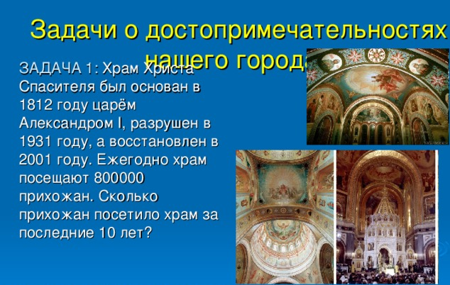
Задачи о достопримечательностях нашего города .
- ЗАДАЧА 1: Храм Христа Спасителя был основан в 1812 году царём Александром I , разрушен в 1931 году, а восстановлен в 2001 году. Ежегодно храм посещают 800000 прихожан. Сколько прихожан посетило храм за последние 10 лет?
РЕШЕНИЕ: 800000х10=8000000 (п.)
ОТВЕТ: 8000000 прихожан посетило храм за последние 10 лет.

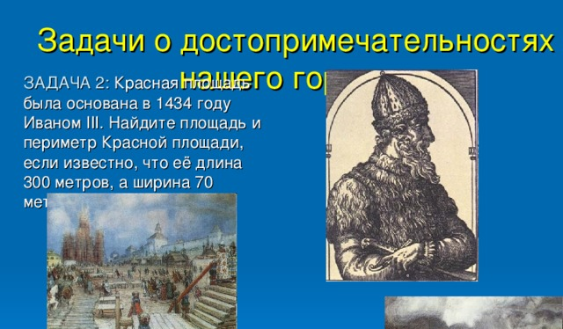
Задачи о достопримечательностях нашего города .
- ЗАДАЧА 2: Красная площадь была основана в 1434 году Иваном III . Найдите площадь и периметр Красной площади, если известно, что её длина 300 метров, а ширина 70 метров.
РЕШЕНИЕ: S =300 x 70=21000 (м 2 )
P =300 x 2+70 x 2=740 (м)
ОТВЕТ: 21000 квадратных метров, 740 метров .

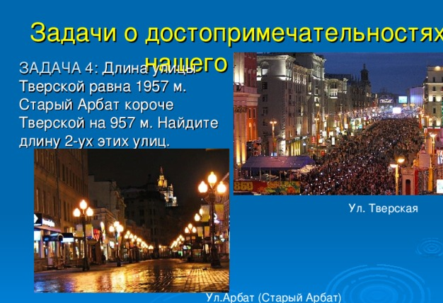
Задачи о достопримечательностях нашего города.
- ЗАДАЧА 4: Длина улицы Тверской равна 1957 м. Старый Арбат короче Тверской на 957 м. Найдите длину 2-ух этих улиц.
Ул. Тверская
Ул.Арбат (Старый Арбат)
РЕШЕНИЕ: 1957+(1957 – 957)=2957(м)
ОТВЕТ: Длина 2-ух этих улиц равна 2957 метров.

Приложение F
Оценки
Ваша оценка
5

Ваша оценка
4

Ваша оценка
3

Приложение G
Рефлексия



Приложение Н
Историческая справка
(выступление учащихся).

Основание города Москва
Москва – один из самых крупных городов на Руси, основанный в 12 веке и объединивший под своим началом всю страну, в 16 веке стала столицей и продолжает быть ею и сегодня.
Москва была основана князем Юрием Долгоруким на Боровицком холме на месте слияния двух рек – реки Москвы и реки Неглинной. Удобное расположение города стало одной из основных причин, из-за которых город очень быстро стал сильным и независимым.

Исторические поселения и основание Москвы
На сегодняшний день сохранилось мало сведений о том, что находилось на территории современной Москвы задолго до ее строительства. Существуют данные, что на берегу реки на месте современного Храма Христа спасителя задолго до основания Руси располагались Дьяковские городища , именно они считаются первыми поселениями на этой земле.
Точная дата и даже век основания Москвы неизвестны, на этот счет до сих пор ведутся споры между историками. Учеными выдвигалась версия о том, что Москва была основана уже в 9 веке князем Олегом, но она так и не доказана. Более общепринятая версия гласит, что город был построен в 12 веке, но точного месяца и года неизвестно.
Тем не менее, несмотря на споры ученых, принято считать, что Москва была основана в 1147 году (по дате упоминания в летописи) князем Юрием Долгоруким. Поскольку точная дата основания является загадкой, день города в Москве празднуют в первую субботу сентября.

Московский Кремль
История любого древнерусского города начинается со строительства крепости. Первые укрепления на территории Москвы были построены Юрием Долгоруким, имели деревянные стены, небольшой диаметр и служили по большей части для проживания и хозяйственных нужд. Лишь в 14 веке старая крепость была перестроена, стены были выполнены из белого камня, территория расширена. Отсюда Москва получила название Белокаменной. Кремль перестраивался еще дважды, в 15 и 18 веках, после чего приобрел свой окончательный вид.

Название города
Название Москвы, как и многих других городов, связано с названием реки, на которой он стоит. Что касается названия самой реки, то тут существует несколько версий происхождения слова. Во-первых, согласно древнеславянской, слово «Москва» произошло от корня «моск», который имеет двойственное значение и означает как «мокрый, влажный», так и «ум». Вторая версия связана с проживающими на этой территории финно-угорскими племенами. Москва в данном случае является результатом соединения нескольких марийских слов, означающих в переводе «Медведь» и «Мать».
Наиболее распространенной версией сегодня является происхождение слова «Москва» из языка коми, на котором термин означает – «Коровья река». Москвой называли и саму реку и поселения, находящиеся по ее берегам.

